บันทึกข้อความ
ส่วนราชการ สภ.บ้านตาขุน จว.สุราษฎร์ธานี โทร. 0 7739 7276
ที่ ๐๐๒๓.(สฎ).(11)/ - วันที่ 31 มีนาคม 2569
เรื่อง รายงานผลการใช้จ่ายงบประมาณ ประจำปีงบประมาณ พ.ศ. 2569 รอบ 6 เดือนแรก หรือ 2 ไตรมาส
( 1 ต.ค. 68 – 31 มี.ค. 69)

เรียน ผกก.สภ.บ้านตาขุน
ตามสั่งการ ผกก.สภ.บ้านตาขุน เมื่อ 15 มี.ค. 69 ในการประชุมบริหารประจำเดือน มีนาคม 2569 ให้งานอำนวยการ สภ.บ้านตาขุน โดยงานการเงินฯ รายงานผลการใช้จ่ายงบประมาณ ประจำปีงบประมาณ พ.ศ. 2569 รอบ 6 เดือนแรก (1 ต.ค.68 – 31 มี.ค.69) ให้ผู้บังคับบัญชาได้รับทราบ เพื่อนำไปใช้ในการวางแผนการบริหารงบประมาณ สำหรับการปฏิบัติงานในด้านต่างๆ ปรับปรุงพัฒนาองค์กรให้มีประสิทธิภาพ คุ้มค่า โปร่งใส สามารถตรวจสอบได้ ป้องกันการทุจริตในหน่วยงาน นั้น
งานการเงิน สภ.บ้านตาขุน ขอรายงานผลการเบิกจ่ายงบประมาณ ประจำปีงบประมาณ พ.ศ. 2569 รอบ 6 เดือนแรก หรือ 2 ไตรมาส (ต.ค.68 - มี.ค.69) ดังนี้

1. ผลผลิต การบังคับใช้กฎหมาย อำนวยความยุติธรรมและบริการประชาชน กิจกรรม การบังคับใช้กฎหมาย และบริการประชาชน รับจัดสรร 1,362,400.- บาท เบิกจ่าย 1,179,873.31 บาท คิดเป็นร้อยละ 86.60 เป็นตามเป้าหมาย / ไม่มีปัญหาหรืออุปสรรค

2. โครงการปฏิรูประบบงานตำรวจ กิจกรรม การปฏิรูประบบงานสอบสวนและการบังคับใช้กฎหมาย โครงการเพิ่มประสิทธิภาพงานป้องกันปราบปรามอาชญากรรม รับจัดสรร 43,800.- บาท เบิกจ่าย 39,460.- บาท คิดเป็นร้อยละ 90.09 เป็นไปตามเป้าหมาย / ไม่มีปัญหาหรืออุปสรรค

3. ผลผลิต การบังคับใช้กฎหมาย อำนวยความยุติธรรมและบริการประชาชน กิจกรรม ชุมชนสัมพันธ์ รับจัดสรร 39,300.- บาท เบิกจ่าย 30,800.- บาท คิดเป็นร้อยละ 78.37 ยังไม่เป็นไปตามเป้าหมาย เนื่องจากอยู่ระหว่างดำเนินการตามโครงการหรือตามขั้นตอน /ไม่มีปัญหาหรืออุปสรรค

4. ผลผลิต การบังคับใช้กฎหมาย อำนวยความยุติธรรมและบริการประชาชน กิจกรรม ค่าใช้จ่ายอำนวยความยุติธรรมรับจัดสรร 30,050.- บาท เบิกจ่าย 15,800.- บาท คิดเป็นร้อยละ 52.58 ยังไม่เป็นไปตามเป้าหมาย เนื่องจากอยู่ระหว่างดำเนินการตามข้อกฎหมาย ตามขั้นตอน/ไม่มีปัญหาหรืออุปสรรค

5. ผลผลิต การรักษาความสงบเรียบร้อยและความมั่นคงภายในประเทศ กิจกรรม สกัดกั้น ปราบปราม การผลิต การค้ายาเสพติด รับจัดสรร 9,000.- บาท เบิกจ่าย 9,000- บาท คิดเป็นร้อยละ 100 เป็นไปตามเป้าหมาย / ไม่มีปัญหาหรืออุปสรรค
/6. ผลผลิต ...

-2-

6. ผลผลิต การรักษาความสงบเรียบร้อยและความมั่นคงภายในประเทศ กิจกรรม ค่าตอบแทนชุดปฏิบัติการด่านตรวจ License Plate รับจัดสรร 33,000.- บาท เบิกจ่าย 31,742.57 บาท คิดเป็นร้อยละ 96.19 เป็นไปตามเป้าหมาย /ไม่มีปัญหาหรืออุปสรรค

7. ผลผลิต โครงการสร้างภูมิคุ้มกันและป้องกันยาเสพติด กิจกรรม การสร้างภูมิคุ้มกันในกลุ่มเป้าหมายฯ ค่าใช้จ่ายโครงการตำรวจประสานโรงเรียน รับจัดสรร 3,325.- บาท เบิกจ่าย 1,000.- บาท คิดเป็นร้อยละ 30.08 ไม่เป็นไปตามเป้าหมาย เนื่องจากอยู่ระหว่างดำเนินการตามกิจกรรมขั้นตอนการปฏิบัติ / ไม่มีปัญหาหรืออุปสรรค

- ผลผลิต โครงการดำเนินงานชุมชนยั่งยืน เพื่อแก้ไขปัญหายาเสพติดฯ รับจัดสรร 18,750.- บาท เบิกจ่าย 18,750.- บาท คิดเป็นร้อยละ 100 เป็นไปตามเป้าหมาย / ไม่มีปัญหาหรืออุปสรรค

ภาพรวมทุกผลผลิต/ทุกกิจกรรม รอบ 6 เดือน (1 ต.ค.68 – 31 มี.ค.69) รับจัดสรรทั้งสิ้น 1,539,625 บาท เบิกจ่าย 1,326,425.88 บาท คิดเป็นร้อยละ 86.15 เป็นไปตามเป้าหมาย การเบิกจ่ายถูกต้องตามระเบียบ โปร่งใส ตรวจสอบได้ / การดำเนินการไม่มีปัญหาหรืออุปสรรค แต่อย่างใด

พร้อมนี้ได้แนบรายงานผลการใช้จ่ายประจำปีงบประมาณ พ.ศ. 2569 รอบ 6 เดือนแรก หรือ 2 ไตรมาส (1 ต.ค. 68- 31 มี.ค.69) มาด้วยแล้ว รายละเอียดตามเอกสารแนบ

จึงเรียนมาเพื่อโปรดทราบ
พ.ต.ท.หญิง 
( ณัฐธยาน์ คงภักดี )
สว.อก.สภ.บ้านตาขุน

- ทราบ
- กำชับการเบิกจ่ายให้ถูกต้อง โดยถือปฏิบัติตามระเบียบที่เกี่ยวข้องอย่างเคร่งครัด อย่าให้มีข้อบกพร่องหรือความเสียหายใด
พ.ต.อ. 
( อานุภาพ จันดิถงค์ )
ผกก.สภ.บ้านตาขุน
31 มี.ค.69

-3-

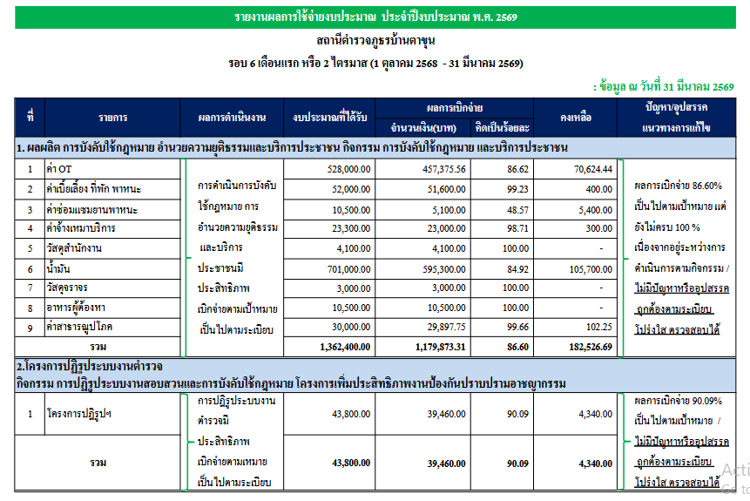

-4-

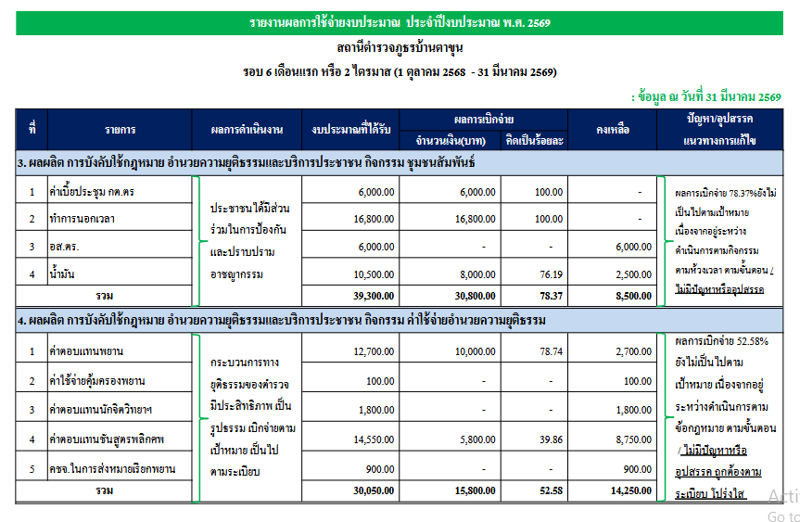

-5-

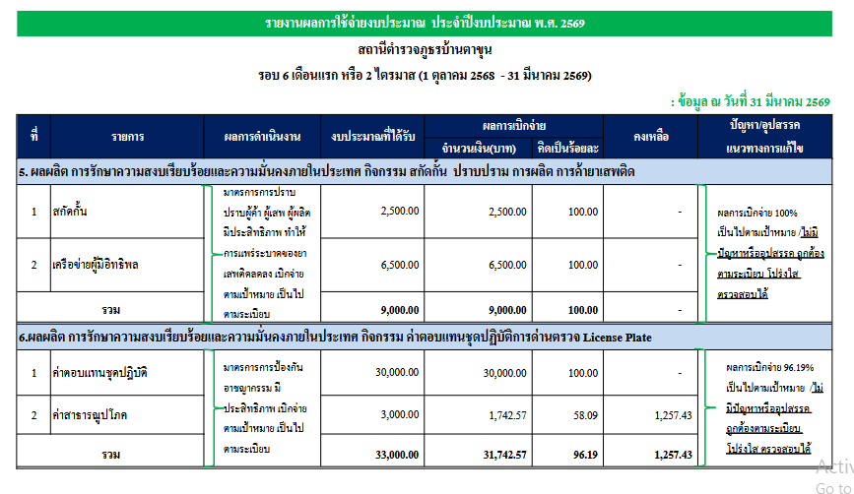

-6-

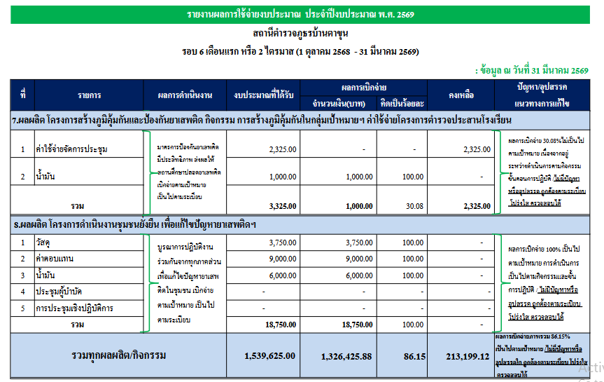

- ทราบ
พ.ต.ท.หญิง 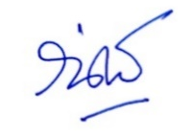 ผู้รายงานและจัดทำข้อมูล พ.ต.อ.
( ณัฐธยาน์ คงภักดี ) (อานุภาพ จันดิถวงค์)
สว.อก.สภ.บ้านตาขุน ผกก.สภ.บ้านตาขุน
31 มี.ค. 69 31 มี.ค. 69

